Дата: «______» ______________ 20____ г.

Тема: Аномалии конституции
ЦЕЛЬ:
Изучить особенности организации медицинской помощи детям

ЗНАНИЯ:
- Виды диатезов, их причины и клинические проявления
- Особенности ухода детьми при различных диатезах.
- Принципы диспансерного наблюдения и профилактики манифестации диатезов у детей

УМЕНИЯ:
- Определять нарушенные потребности и проблемы пациентов, планировать сестринские вмешательства, осуществлять уход
- Вести пищевой дневник
- Провести лечебную и гигиеническую ванну ребенку
- Провести обработку кожи при гнейсе.
- Осуществить стрижку ногтей грудному ребенку
- Оказать неотложную помощь при анафилактическом шоке, крапивнице, отеке Квинке

СОДЕРЖАНИЕ РАБОТЫ:
- Определение проблем больного новорожденного и составление плана сестринских вмешательств
- Обработка кожи головы при гнейсе
- Проведение лечебной ванны
- Ведение пищевого дневника

Задание 1
Выбрать один правильный ответ
1.ПРИЧИНА ЭКССУДАТИВНО-КАТАРАЛЬНОГО -ДИАТЕЗА У ДЕТЕЙ
1.Грудное вскармливание
2.Перегревание
3. Переохлаждение
4.Ферментативная недостаточность
2.РАЗВИТИЮ ЭКССУДАТИВНО-КАТАРАЛЬНОГО ДИАТЕЗА У ДЕТЕЙ СПОСОБСТВУЕТ ИЗБЫТОЧНОЕ УПОТРЕБЛЕНИЕ
1.Углеводов
2. Поваренной соли
3.Жиров
4.Жидкости
3.ПРИ ЛЕЧЕНИИ ЭКССУДАТИВНО-КАТАРАЛЬНОГО ДИАТЕЗА У ДЕТЕЙ ПРИМЕНЯЮТ ПРЕПАРАТЫ
1.Антимикробные
2. Антигистаминные
3.Диуретики
4.Гипотензивные
4.ПРИ АЛЛЕРГИЧЕСКОМ ДИАТЕЗЕ У РЕБЕНКА ИЗ ПИТАНИЯ ИСКЛЮЧАЮТ
1.Цитрусовые
2.Кефир
3.Яблочный сок
4.Морковное пюре
5.ЛИМФАТИКО-ГИПОПЛАСТИЧЕСКИЙ ДИАТЕЗ У ДЕТЕЙ ХАРАКТЕРИЗУЕТСЯ УВЕЛИЧЕНИЕМ ЛИМФАТИЧЕСКИХ УЗЛОВ И
1.Сердца
2.Щитовидной железы
3.Вилочковой железы
4.Почек
6.ПРИ ЛИМФАТИКО-ГИПОПЛАСТИЧЕСКОМ ДИАТЕЗЕ У ДЕТЕЙ ОТМЕЧАЕТСЯ ГИПОФУНКЦИЯ
1. Вилочковой железы
2.Поджелудочной железы
3.Надпочечников
4.Печени
7.ПРИЧИНА ЛИМФАТИКО-ГИПОПЛАСТИЧЕСКИМ ДИАТЕЗА
1.Нарушения обмена мочевой кислоты
2.Наследственность
3.Ферментная недостаточность
4. Надпочечниковая недосчтаточность
8.При ЛИМФАТИКО-ГИПОПЛАСТИЧЕСКОМ ДИАТЕЗЕ ДЕТЯМ РЕКОМЕНДУЮТ АДАПТОГЕН
1.Димедрол
2.Женьшень
3.Гепарин
4.Эуфиллин
9.ПРИ НЕРВНО-АРТРИТИЧЕСКОМ ДИАТЕЗЕ У РЕБЕНКА НАРУШАЕТСЯ ОБМЕН
1.Белка
2.Билирубина
3.Мочевой кислоты
4.Соляной кислоты
10.ВЕДЕНИЕ ПИЩЕВОГО ДНЕВНИКА ОБЯЗАТЕЛЬНО ПРИ ДИАТЕЗЕ
1.Нервно-артритическом
2.Аллергическом
3.Экссудтивно-катаральном
4.Лимфатико-гипопластическом

Задание 2
Определите вид поражения кожи, типичный для манифестации аномалий конституции

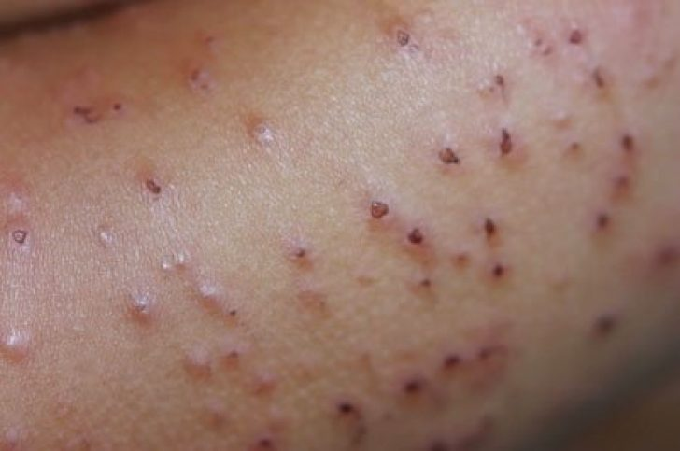 | 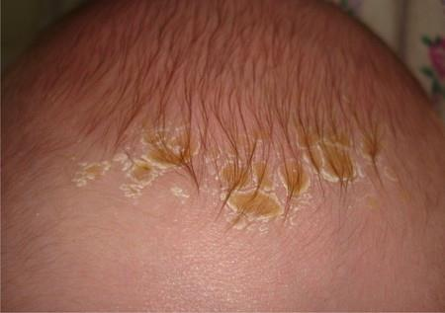
1 - | 2 -
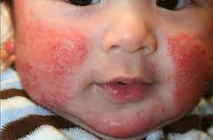 | 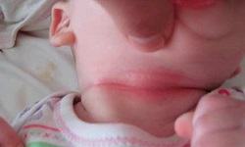
3 - | 4 -
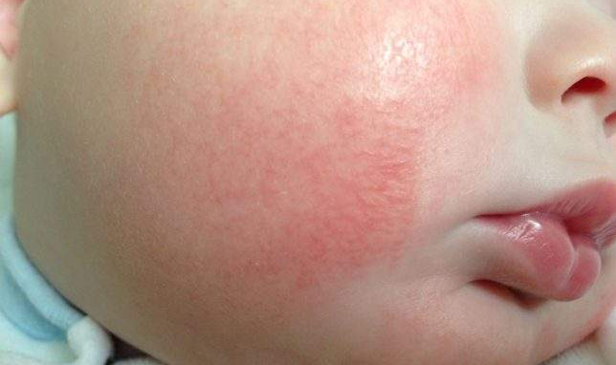 | 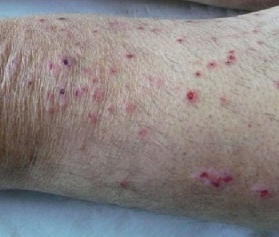
5 - | 6 -

Задание 3.

Ребенку 7 месяцев. На патронаже мать жалуется, что ребенок беспокоен, нарушены сон и аппетит, отмечается зуд кожи и высыпания на голове и щеках.
Ребенок родился доношенным от первой беременности, с возраста 2 – х недель переведен на смешанное вскармливание (мать – студентка). В настоящее время получает молочную кашу и смесь 1 - 2 раза в сутки, грудное молоко 2 - 3 раза.
Объективно: Ребенок беспокоен, кожа щек гиперемирована, покрыта белесыми и бурыми корочками. На волосистой части головы обширные себорейные корочки. ЧДД 38 в минуту, пульс 132 в минуту. Стул неустойчивый.
Мама связывает заболевание с введением молочной каши. У папы бронхиальная астма
- О какой аномалии конституции вы подумали и почему ____________________ __________________________________________________________________
- Выявите, удовлетворение каких потребностей нарушено у ребенка. ________
- ________________________________________________________________
- Определите проблемы пациента, выделите приоритетные. ________________
- ________________________________________________________________
- ________________________________________________________________
- Определите цели и составьте план сестринского вмешательства с мотивацией.__________________________________________________________________________________________________________________________

План | Мотивация
Независимые мероприятия:

Зависимые мероприятия.

Взаимозависимые мероприятия.
.

Задание 4
Ведение пищевого дневника
Цель ведения пищевого дневника – выявление пищевых веществ, являющихся причиной аллергического заболевания. Симптомы обострения заболевания могут проявиться от срока 10 минут до 2 – 3 суток после приема аллергена\
В графе «Меню» необходимо записывать всю еду, принимаемую в течение дня, причём важны все ингредиенты блюда, так как аллергию могут вызывать продукты, кажущиеся на первый взгляд безобидными.
Графу «Симптомы» необходимо расширить, по числу симптомов к пациента.
В графе «Лекарства» записывают все лекарственные препараты, получаемые пациентом
Дата, время | Меню (блюда, продукты, количество) | Лекарства | Симптомы
Заполните пищевой дневник по представленной задаче.

Задание 5
Перед вами этапы выполнения манипуляций гигиеническая и лечебная ванны. Но порядок выполнения процедур нарушен, да и не все этапы входят в каждую процедуру. Ваша задача определить порядок выполнения и заполнить таблицу. в таблицу
Гигиеническая ванна |  | Лечебная ванна
1 |  | 1
2 |  | 2
3 |  | 3
4 |  | 4
5 |  | 5
6 |  | 6
7 |  | 7
8 |  | 8
9 |  | 9
10 |  | 10
11 |  | 11
12 |  | 12
13 |  | 13
14 |  | 14
15 |  | 15

Задание 6
Определите неотложное состояние и напишите план доврачебной помощи при нем.
Ваш диагноз | Клинические проявления | Доврачебная помощь
 | 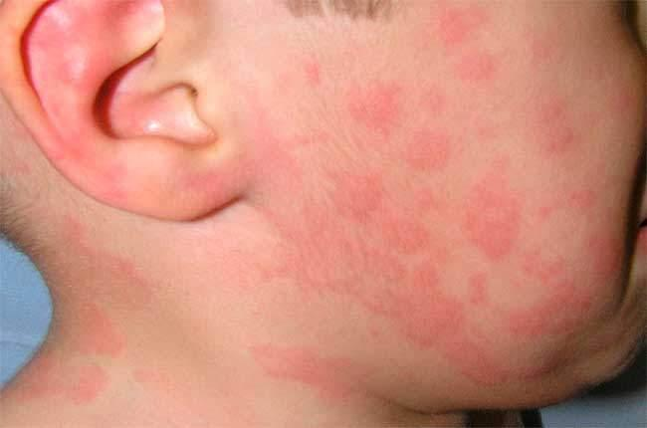
 | 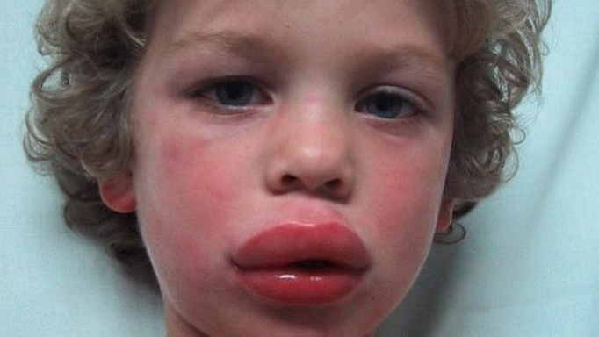
 | 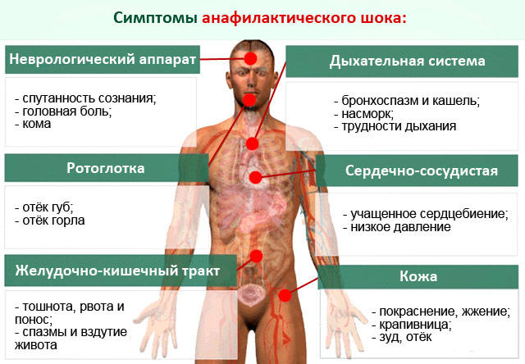

Задание 7.
Решите кроссворд-головоломку
После того, как отгадаете термины и впишите их по горизонтали, в выделенном вертикальном столбце сможете прочитать название противоаллергического препарата.

1
2
3
4
5
6
7
8

- – животное – друг человека, но враг аллергика;
- – фактор, провоцирующий аллергию;
- – может быть и аллергическим, и семейным;
- – школьный предмет, давший кличку языку;
- – ребенок с нервно-артритическим диатезом с точки зрения учителей;
- – овощ, годный в суп для аллергика;
- – совокупность устойчивых свойств человека или основной закон страны;
- – запах ребенка с нервно-артритическим диатезом, съевшего много сыра.

Домашнее задание: Дистрофии у детей
Дополнительная литература:
Качаровская, Е. В. Сестринское дело в педиатрии : практ. рук. для мед. училищ и колледжей / Е. В. Качаровская, О. К. Лютикова. - Москва : ГЭОТАР-Медиа, 2014. – Текст

Оценка _____________ Подпись преподавателя ________________

